Tarptautinės kelių transporto sąjungos (IRU) duomenimis, 2019 m. 34 savaitę benzinas A-95 Suomijoje pabrango 3,9 proc., Airijoje ir Didžiojoje Britanijoje–1,4 proc., Danijoje–1,7 proc., o Estijoje atpigo 11,7 proc. Dyzelinas analizuojamu laikotarpiu Suomijoje pabrango 4,4 proc., Danijoje–4,0 proc., Graikijoje–2,2 proc., o Estijoje atpigo 13,4 proc.

Per analizuojamą laikotarpį (32–34 savaites) benzinas A-95 Suomijoje pabrango 3,9 proc., Airijoje ir Didžiojoje Britanijoje–1,4 proc., Danijoje–1,7 proc., o Estijoje atpigo 11,7 proc. Dyzelinas analizuojamu laikotarpiu Suomijoje pabrango 4,4 proc., Danijoje–4,0 proc., Graikijoje–2,2 proc., o Estijoje atpigo 13,4 proc.

**Degalų kainos ES ir kitų šalių rinkose 2019 m. 32–34 savaitėmis**

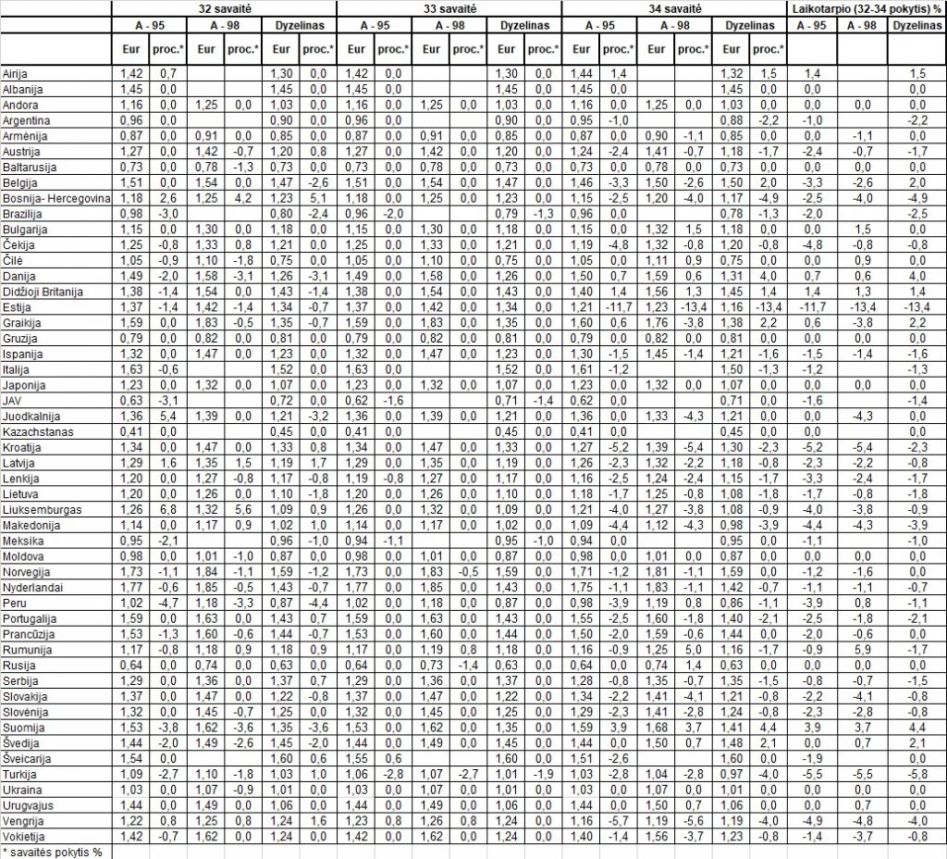

Šaltinis: IRU

Parengė R. Zinkevičius, tel. (8 37) 39707